

Entrainement du sportif CE1 **n°9**

**TOUJOURS** au crayon papier !!! Sauf les dessins libres.

Du 17 mars au 31 mars

|  |  |  |  |
| --- | --- | --- | --- |
| Français | Lecture | Je repère de qui on parle en faisant des inférences. |  |
| Ecriture | Je sais recopier une comptine en respectant la forme. |  |
| Vocabulaire | Je sais chercher un mot dans le dictionnaire. |  |
| Grammaire | Je sais retrouver le pronom personnel qui convient. |  |
| Conjugaison | Je sais différencier le verbe conjugué et l’infinitif. |  |
| Orthographe | Je sais écrire **à** ou **a**. |  |
| Maths | Calcul mental | Je connais mes tables d’additions et de soustractions et les tables de 3 et de 5. |  |
| Opérations | Je sais poser les additions et les soustractions. |  |
| Numération | Je sais comparer les nombres, les encadrer. |  |
| Résoudre un problème | Je comprends un problème et le résous |  |

Prénom : ………………………………..

J’ai **2 semaines** pour faire ce travail.

Je réalise les exercices **dans l’ordre** des numéros.

Bilan de l’entrainement.

□ J’ai réalisé tout l’entrainement.

□ Je n’ai pas pu terminer.

Commentaire : Signature des parents :

Lecture

Lis ces textes. Retrouve de qui l’on parle.

1.Gérard surveille attentivement tous les véhicules passant devant lui. Il n’hésitera pas à utiliser son sifflet si un conducteur imprudent commet une infraction : refus de priorité, vitesse excessive, non-port de la ceinture de sécurité. .

**Qui est Gérard**  ? …………………………………………………………………………………..

2. Il est pourtant gentil et fait de son mieux pour que je ne sente rien. Mais dès qu’il approche ses instruments de ma bouche, je ne pense qu’à m’enfuir !

**Qui est-ce?** ………………………………………………………………………………………………………………

Recopie cette comptine sur ton cahier du jour. Attention à ne pas faire d’erreur de copie.

Une souris grise

repasse ses chemises

Un jeune souriceau

recoud son chapeau

Une souricette

lave ses chaussettes

Un petit rat d’hôtel

fixe ses bretelles

Ecriture

Problème

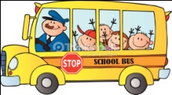

Résous ce problème. N’oublie pas le calcul et la phrase de réponse !

L’autobus qui assure le transport des enfants à l’école comporte soixante-quatre places assises. Trente et une de ces places sont déjà occupées.

**Combien d’enfants peuvent encore monter**

**dans le bus ?**

…………………………………………………………………

…………………………………………………………………..

Opérations



Pose et effectue les opérations suivantes.

725 - 37 = 261 - 79 = 448 - 78 = 354 + 49 =

Orthographe

a ou à. Ecris le bon (a). Tu peux chercher dans ta leçon.

**Amali ………. vu un ours. Loeiza va …….. l’école. Elle …… bien rigolé avec Morgane. François n’…… pas vu Yanis pendant les vacances. Damien ………..très chaud. Il s’essuie le visage avec un mouchoir …… carreaux. Morgane ………un maillot de bain ………..rayures. Mais elle n’………..pas de bouée.**

L’infinitif des verbes. Souligne les verbes conjugués et écris leur infinitif.

La maîtresse demande le silence. 🡪 ………………………

Vous parlez fort. 🡪 ……………………………….

Le vois une ombre. 🡪 ……………………………………..

Les voitures ralentissent devant l’école. 🡪 ………………………

Mon frère grandit vite. 🡪 …………………………………….

Pendant les vacances nous dormions tard. 🡪 ………………..

Tu regarderas ton album ce soir. 🡪 …………………….

Conjugaison



Problème

Grammaire

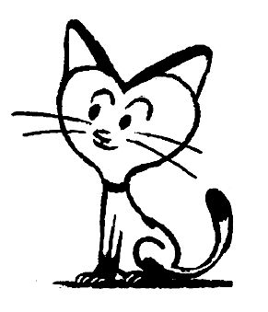

Résous ce problème. N’oublie pas le calcul et la phrase de réponse !

Moustik achète 7 boîtes de croquettes. Chaque boîte coûte 5 €.

**Combien a-t-il payé ?**

…………………………………………………………………

Ecris les 3 pronoms personnels pluriel

…………………..

…………………….

…………………..

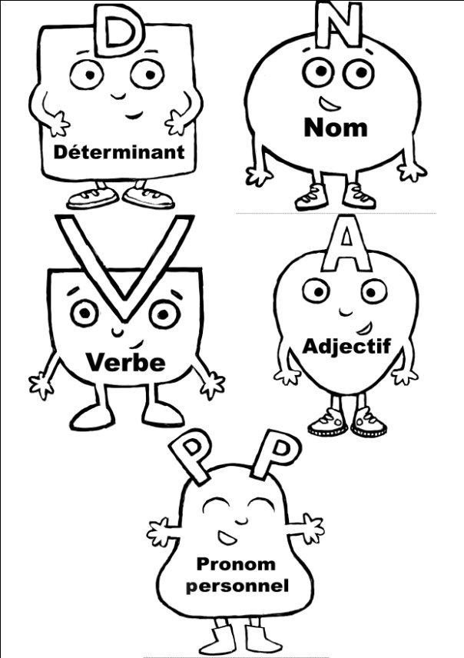

L’heure

L’heure. Ecris l’heure indiquée par chaque horloge.

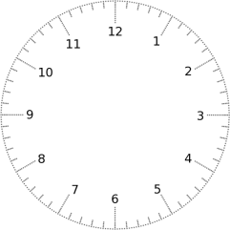

Il est **……….**

Il est **……….**

Il est **……….**

Il est **……….**

Il est **……….**

Il est **………**

Il est **………**

Il est **………**

Il est **……….**

Il est **……….**



Coloriage libre

Grammaire

Dans cette phrase, trouve toute la grammaire que tu connais.

La grande fille vient à l’école.

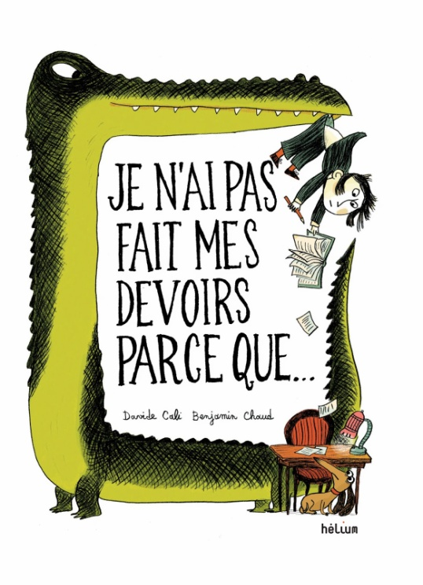

Vocabulaire

Dictionnaire. Cherche ce mot dans le dictionnaire et écris sa définition sans les exemples.

**patient :**…………………………………………………………………………………………………………………

…………………………………………………………………………………………………………………………………

Colorie le bonhomme qui correspond à sa **nature** : Colorie le genre du mot.

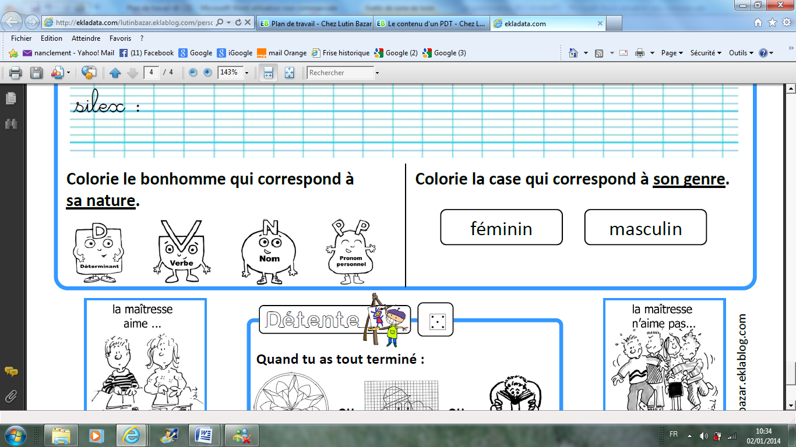

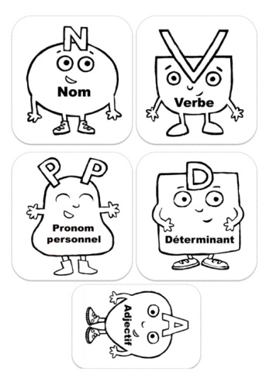

masculin

féminin

[](http://www.google.fr/imgres?q=chronom%C3%A8tre+clipart&um=1&hl=fr&qscrl=1&nord=1&rlz=1T4ACPW_fr___FR395&biw=1311&bih=543&tbm=isch&tbnid=S2ylkjan9fUsrM:&imgrefurl=http://www.fotosearch.fr/photos-images/clip-art.html&docid=_MDIG3yiSoQD_M&imgurl=http://cdn7.fotosearch.com/bthumb/IMZ/IMZ010/sfo0569.jpg&w=170&h=157&ei=Kex-T5O7L4KY8QPA1NyYBg&zoom=1&iact=hc&vpx=123&vpy=35&dur=259&hovh=125&hovw=136&tx=65&ty=77&sig=110071930066611856733&page=2&tbnh=125&tbnw=136&start=12&ndsp=19&ved=1t:429,r:0,s:12,i:95)

Calcul mental

Demande le chrono !

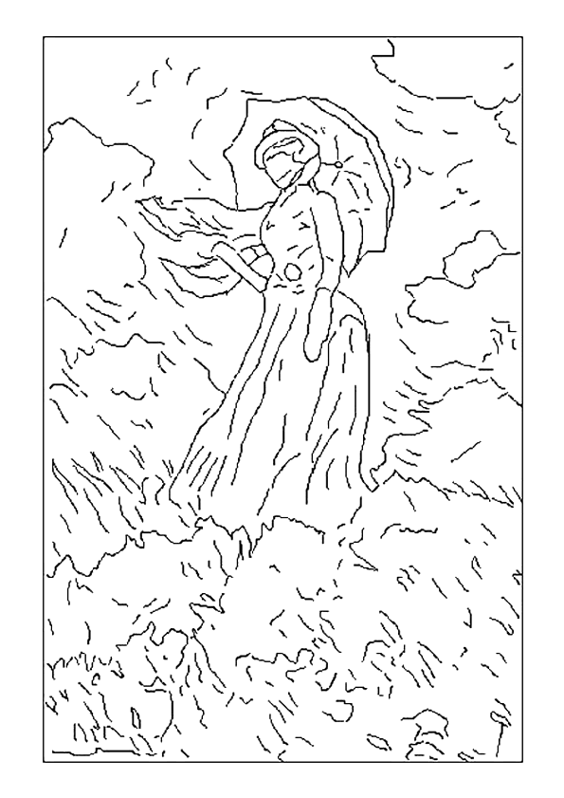

Fais ces calculs le plus rapidement possible.

Temps : ……………………  1 : moins de 3 min 2 : moins de 3 min 30

|  |  |  |  |
| --- | --- | --- | --- |
| 3 X 2 = ……. | 3 X 4 = …… | 3 X 3 = …… | 3 X 6 = …….. |
| 5 X 3 = …… | 7 X 3 = ….. | 10 X 3 = …… | 3 X 8 = …… |
| 3 X 9 = …….. | 20 + 30 =…. | 30 + 50 = ……. | 40 + 60 = ……. |
| 2 X 5 = ……. | 5 X 4 = …… | 3 X 5 = …… | 5 X 6 = …….. |
| 5 X 5 = …… | 7 X 5 = ….. | 10 X 5 = …… | 5 X 8 = …… |
| 35 - 5 = …… | 20 + 8 = ….. | 12 + 30 = …. | 40 - 5 = ….. |
| 20 + 17 =….. | 7 + 40 = ….. | 20 + 17 = ….. | 20 + 25 = ….. |
| 50 + 19 = …… | 50 + 32 =….. | 20 + 29 = …. | 30 + 3 =….. |
| 7 + 4 = ….. | 5 - 2 = ….. | 20 + 20 = …. | 14 + 4 = …. |
| 9 + 5 = …. | 7 + 5 = …. | 15 + 10 = ….. | 15 + 5 = …. |

Ajoute le décor

Repos

Colorie les lettres qui font z de 3

couleurs différentes.

